H.323

Kurzbeschreibung
H.323 ist eine Familie von Protokolle welche in der professionellen Telekommunikation eingesetzt wird. Man kann damit Audio und Videodaten verschicken. Es gibt verschiedene Unterprotokolle welche für die einzelnen Übertragungslayer zuständig sind
H.323 wurde 1996 von der ITU Telecommunication Standardization Sector veröffentlicht und seither mehrmals auf den neusten Stand der Technik angepasst.
Der Standard ist nicht frei sondern proprietär.

Entstehung
H.323 wurde erarbeitet um einen Standard für die Internet Telefonie, also VoIP, zu schaffen.
Davor gab es keine standardisierte Methode für VoIP.
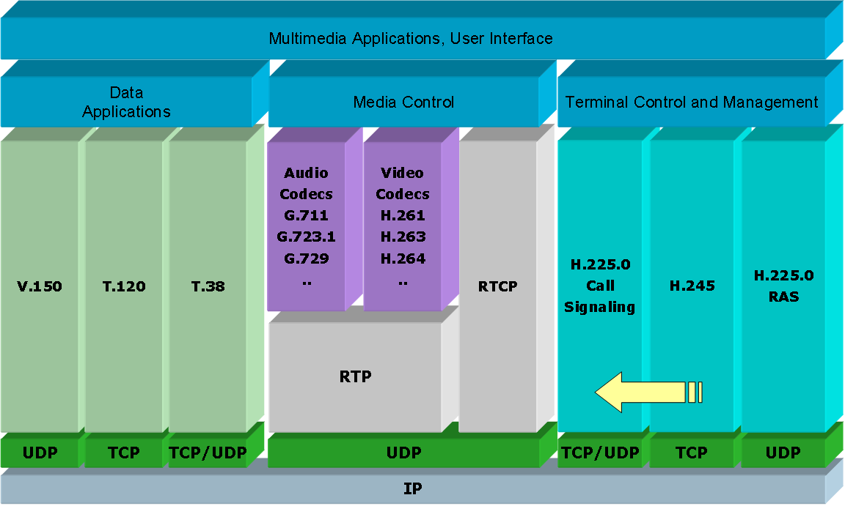

Technische Details
Das Protokoll beschreibt VoIP Verbindungen. Dabei können Video und Audiodaten übertragen werden. Auch gibt es die Möglichkeit Fax zu verschicken.
Das Protokoll basiert auf UDP und wird über ein Local und Wide Area Network betrieben.
Für die Übertragung der Daten werden verschiedene Protokolle eingesetzt:

Codec | Gebrauch
G.711, G.729 | Audio
T.140 | Text
H.261, H.263, H.264 | Video

Implementierungen
Der H.323 wurde von verschiedenen Hersteller und Entwicklergruppen implementiert. Hier ist eine Liste mit den wichtigsten Implementierungen:
Implementierung | Lizenz
Ekiga | GNU GPL
OpenH323 | MPL
NetMeeting | Freeware (Proprietär)

